

**EHM 162 S**

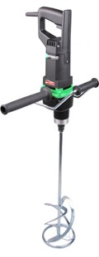

Mixer EHM 162 S

2000 Watt - incl. garde M-160

Zeer krachtige mixer voor het langdurig mengen van grotere hoeveelheden mortel, cement, kalk, beton en pleistermassa tot 80 kg. Met extra zijhandgreep en een traploos regelbaar toerental. Inclusief garde model M-160 mm. Technische gegevens:

|  |  |
| --- | --- |
| Artikelnummer | 10.065.01 |
| EAN code | 8713265035367 |
| Merk | Swinko |
| Vermogen | 2000 Watt |
| Spanning | 230 V |
| Toerental (belast) | 0-430 tr/min. |
| Toerental (onbelast) | 800 tr/min. |
| Aansluiting | M14 x 2 |
| Diameter mengkorf | tot 180 mm |
| Mengcapaciteit | tot 80 kg |
| Gewicht | 6,0 kg |
| Spanhalsdiameter | 60 mm |